Навчально-методичне забезпечення підготовки кваліфікованих робітників
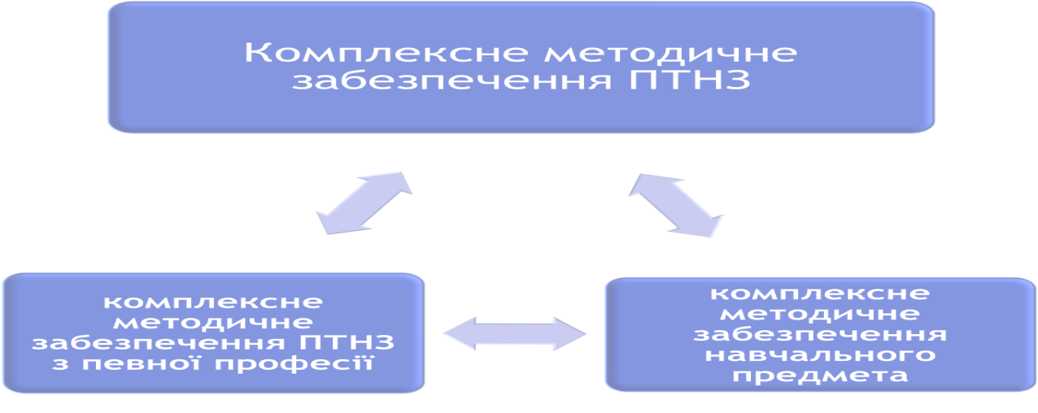
Комплексне методичне забезпечення професійно-технічного навчального закладу - це розробка та створення оптимальної системи навчально-методичної документації й засобів навчання, необхідних для повного та якісного навчання з професій в межах програми та відведеного навчальним планом часу.
Комплексне методичне забезпечення ПТНЗ з певної професії покликане давати повну уяву про забезпеченість навчально-методичними засобами для підготовки певної кількості кваліфікованих робітників з даної професії при одночасному навчанні за визначеними робочим навчальним планом і програмою, щоб не допускалося зайвого дублювання окремих навчальних засобів та літератури.
Комплексне методичне забезпечення навчального предмета - сукупність засобів, що дозволяють створити для кожної теми предмета необхідну навчально-методичну документацію (наочність, роздатковий, інструкційно-технологічний матеріал, картки контролю та самоконтролю знань, умінь і навичок, засобів технічного навчання, творчі завдання тощо).
Основна функція комплексного методичного забезпечення – керівництво процесом засвоєння учнями змісту професійно-технічної освіти.
Навчально-методична документація - це сукупність документів, що змістовно, процесуально та технологічно регламентують навчальний процес.
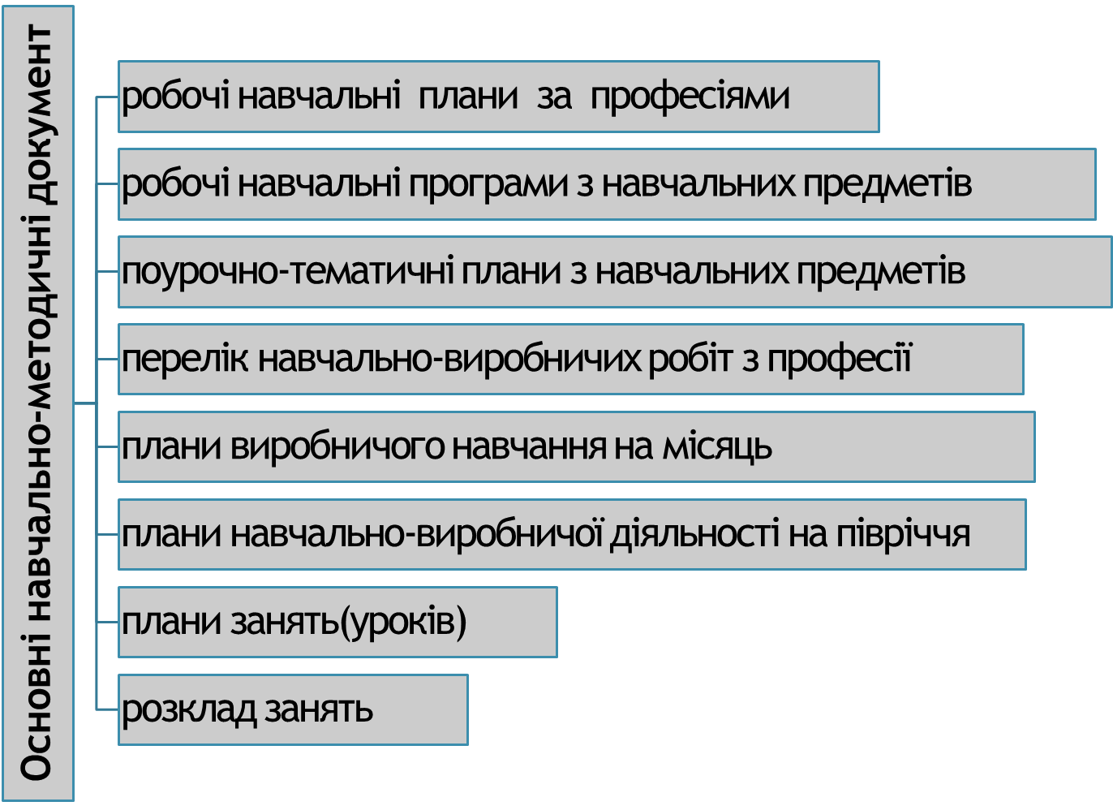

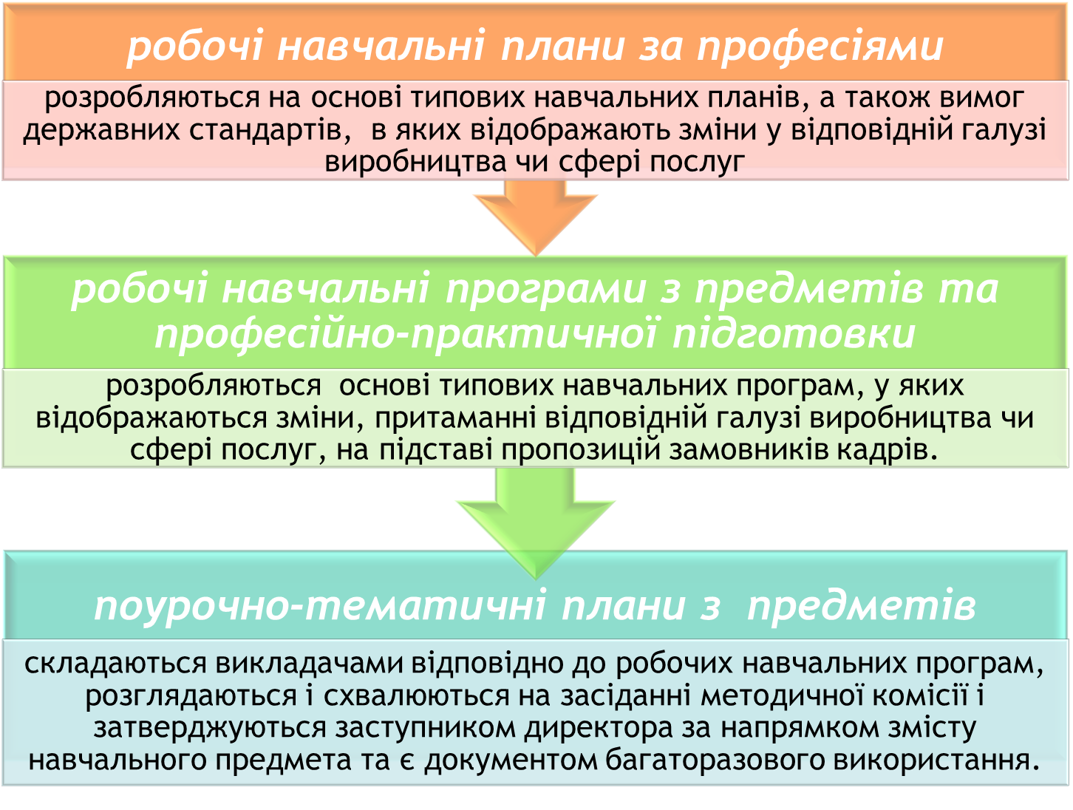
Перелік навчально-виробничих робіт з професії складається майстром в\н на семестр чи курс навчання та погоджується зі старшим майстром, розглядається і схвалюється на засіданні методичної комісії та затверджується заступником директора з НВР
для всіх навчально-виробничих робіт додається технологічна та технічна документація, що розробляється відповідними методичними комісіями ПТНЗ на основі ДС
Плани виробничого навчання навчальних груп складаються на місяць майстрами в\н у відповідності з робочими навчальними планами і програмами професійно-практичної підготовки та переліками навчально-виробничих робіт і погоджуються зі старшим майстром та затверджуються заступником керівника з навчально-виробничої роботи.
Плани навчально-виробничої діяльності розробляється старшим майстром на півріччя ( на термін навчання) на основі робочих програм професійно-практичної підготовки, переліку навчально-виробничих робіт відповідного кваліфікаційного розряду, фонду навчального часу, передбаченого на виконання навчально-виробничих завдань, погоджується з заступником директора з НВР і затверджується директором ПТНЗ.

Розклад занять
- повинен відповідати робочому навчальному плану з урахуванням санітарних норм
- містити не більше 8 уроків в день та 36 академічних години у тиждень
- затверджується директором та погоджується з профспілковим комітетом
- зміни в розкладі занять фіксуються у відповідному журналі протягом навчального року
- відображаються на спеціальних бланках за підписом заступника директора і затверджених директором ПТНЗ.
Плани занять (уроків)
- план уроку є особистим робочим документом викладача чи майстра і складається ним за довільною формою відповідно до робочої навчальної програми та поурочно-тематичного плану (плану виробничого навчання) з дотриманням педагогічних та методичних вимог
- план проведення лабораторно-практичного заняття повинен включати короткий зміст, порядок організації і виконання
- інструкційно-технологічні картки, де вказуються мета, зміст і послідовність виконання учнями, слухачами завдань, перелік інструментів, обладнання і матеріалів, правила безпеки праці під час виконання роботи, контрольні питання для самоперевірки
- під час виробничої практики учнів, слухачів майстер виробничого навчання розробляє план роботи на кожний робочий день

Типові помилки(теоретичне навчання)
- не оцінюються навчальні досягнення учнів за урок або оголошені оцінки не аргументуються
- тривалість уроку продовжується на перерві
- мало уваги приділяється на уроці міжпредметним зв’язкам;
- мало підбирається завдань професійного спрямування
- не в достатній кількості використовуються технічні засоби навчання та унаочнення

Типові помилки(виробниче навчання)
- при проведенні уроків виробничого навчання не завжди зовнішній вигляд учнів відповідає встановленим вимогам
- матеріал вступного інструктажу не пов'язаний з матеріалом професійно теоретичної підготовки та попередніх уроків в/н
- дублюється навчальний матеріал спецпредметів
- не проводиться або проводиться методично та технічно неправильно показ трудових прийомів, та пояснення технологічного процесу в цілому
- не достатньо використовується навчально-інструкційна та технологічна документація

Створення нового покоління комплексно-методичного забезпечення навчального процесу на основі комп’ютерних мультимедійних технологій має істотні переваги
- легко тиражується та розповсюджується - викладач буде мати доступ до методичної бази, отримувати найсучаснішу інформацію по темі, оновлювати навчальний та дидактичний матеріал ;
- істотної модернізації зазнають лекційні заняття - викладач у процесі лекції широко може використовувати мультимедійні презентації;
- учні до початку лекції можуть отримати опорні конспекти, які являють собою комплект слайдів презентацій.

